
СОВЕТ ДЕПУТАТОВ
Воскресенского муниципального района

Московской области

РЕШЕНИЕ
от 27.12.2013 № 854/79

Об утверждении Положения о порядке установки, эксплуатации и демонтажа рекламных конструкций на территории Воскресенского муниципального района

Московской области

В соответствии с Гражданским Кодексом Российской Федерации, Федеральными законами от 13.03.2006 № 38-ФЗ «О рекламе», от 06.10.2003 № 131-ФЗ «Об общих принципах организации местного самоуправления в Российской Федерации», Уставом Воскресенского муниципального района Московской области, в целях надлежащего использования муниципального имущества, сохранения внешнего архитектурного облика сложившейся застройки, упорядочения мест размещения рекламных конструкций на территории Воскресенского муниципального района,

Совет депутатов Воскресенского муниципального района решил:

1. Утвердить Положение о порядке установки, эксплуатации и демонтажа рекламных конструкций на территории Воскресенского муниципального района Московской области. (Приложение.)

2. Опубликовать настоящее решение Совета депутатов Воскресенского муниципального района на официальном сайте администрации Воскресенского муниципального района Московской области и в Воскресенской районной газете "Наше слово".

3. Контроль за исполнением настоящего решения возложить на постоянную комиссию Совета депутатов по вопросам экономической политики, землепользования, промышленности, строительства, жилищно-коммунального хозяйства и поддержки предпринимательства (Назаров И.И.) и заместителя руководителя администрации Воскресенского муниципального района Ю.Н. Халина.

Глава Воскресенского муниципального района А. М. Калинников

Утверждено

решением Совета депутатов
Воскресенского муниципального района
Московской области
от 27.12.2013 № 854/79

Положение

о порядке установки, эксплуатации и демонтажа рекламных конструкций на территории Воскресенского муниципального района Московской области

1. Общие положения

1.1. Положение о порядке установки, эксплуатации и демонтажа рекламных конструкций на территории Воскресенского муниципального района (далее – Положение) разработано в целях установления единого подхода и единых требований к установке, эксплуатации рекламных конструкций на территории Воскресенского муниципального района и комплексу мероприятий, связанных с выявлением, демонтажем, транспортировкой, временным хранением и утилизацией неправомерно размещенных и (или) эксплуатируемых рекламных конструкций и реализации полномочий по выдаче разрешений на установку и эксплуатацию рекламных конструкций на территории Воскресенского муниципального района Московской области.

1.2. Настоящее Положение устанавливает условия использования имущества, находящегося в собственности Воскресенского муниципального района Московской области, а также земельных участков, государственная собственность на которые не разграничена и распоряжение которыми осуществляется администрацией Воскресенского муниципального района Московской области для установки и эксплуатации рекламных конструкций, определяет типы рекламных конструкций, порядок выдачи разрешений на установку и эксплуатацию рекламных конструкций, а также порядок осуществления контроля за соблюдением этих требований.

1.3. Соблюдение настоящего Положения обязательно для всех юридических лиц независимо от формы собственности и ведомственной принадлежности, а также для индивидуальных предпринимателей при осуществлении деятельности по распространению и (или) размещению наружной рекламы, а также по установке и эксплуатации рекламных конструкций на территории Воскресенского муниципального района Московской области.

1.4. Проектирование, установка и эксплуатация рекламных конструкций должна отвечать требованиям настоящего Положения и действующего законодательства.
1.5. Функции и полномочия, связанные с осуществлением указанной деятельности, реализуются администрацией Воскресенского муниципального района в лице отдела потребительского рынка и услуг (далее – Отдел).

1.6. Отдел организует и проводит торги в форме (аукциона) на установку и эксплуатацию рекламных конструкций (далее - торги), заключает по результатам торгов договоры на установку и эксплуатацию рекламных конструкций (далее – договор), выдает разрешения на установку и эксплуатацию рекламных конструкций и контролирует исполнение условий договора.
1.7. Порядок демонтажа рекламных конструкций, осуществляется в соответствии с действующим законодательством и в порядке, предусмотренном настоящим Положением.

1.8. Установка и эксплуатация рекламных конструкций осуществляется в соответствии со схемой размещения рекламных конструкций на земельных участках независимо от форм собственности, а также на зданиях или ином недвижимом имуществе, находящемся в собственности Воскресенского муниципального района Московской области (далее – схема).

1.9. Разработка схемы основывается на результатах инвентаризации существующих рекламных конструкций, которые являются обязательными исходными данными для разработки схемы.

1.10. Схема является документом, определяющим места размещения рекламных конструкций, типы рекламных конструкций, установка и эксплуатация которых допускается на данных местах.

1.11. Схема должна обеспечивать соблюдение градостроительных норм и правил, требований безопасности, не искажать архитектурного облика сложившейся застройки и содержать карты размещения рекламных конструкций с указанием типов рекламных конструкций, площади информационных полей и технических характеристик рекламных конструкций.

1.12. Комплекс мероприятий, связанных с выявлением, демонтажем, транспортировкой, временным хранением и утилизацией неправомерно размещенных и (или) эксплуатируемых рекламных конструкций осуществляется в соответствии с действующим законодательством и в порядке, предусмотренном настоящим Положением.

1.13. Рекламные конструкции не являются объектами капитального строительства. На правоотношения, возникающие в связи с установкой рекламных конструкций не распространяются правила, предусмотренные Федеральным законом от 21.07.1997 № 122-ФЗ «О государственной регистрации прав на недвижимое имущество и сделок с ним».

2. Понятия и определения, используемые в настоящем Положении

В настоящем Положении понятия и определения используются в следующих значениях:
2.1. Реклама - информация, распространенная любым способом, в любой форме и с использованием любых средств, адресованная неопределенному кругу лиц и направленная на привлечение внимания к объекту рекламирования, формирование или поддержание интереса к нему и его продвижение на рынке.
2.2. Рекламораспространитель – лицо, осуществляющее распространение рекламы любым способом, в любой форме и с использованием любых средств.
2.3. Заявитель – физическое или юридическое лицо, обратившееся в администрацию Воскресенского муниципального района Московской области с целью получения разрешения на установку и эксплуатацию рекламной конструкции.
2.4. Разрешение на установку и эксплуатацию рекламной конструкции – документ установленной формы, удостоверяющий право на установку рекламной конструкции, и ее эксплуатацию в соответствии с Федеральным законом от 13.03.2006 № 38-ФЗ «О рекламе» и настоящим Положением.
2.5. Технический паспорт на установку и эксплуатацию объекта наружной рекламы - документ, содержащий фотомонтаж места установки и эксплуатации рекламной конструкции с размещенным на нем дизайн-макетом конструкции, карту (схему) размещения рекламной конструкции, фотографию места установки и эксплуатации рекламной конструкции, перечень согласующих организаций, отметки о выдаче ими согласования на установку по месту размещения, а также отметку администрации Воскресенского муниципального района Московской области о выдаче разрешения на установку и эксплуатацию рекламной конструкции.
2.6. Социальная реклама – информация, представляющая особую общественную значимость, распространяемая любым способом, в любой форме и с использованием любых средств, адресованная неопределенному кругу лиц и направленная на достижение благотворительных и иных общественно полезных целей, а также обеспечение интересов государства.

2.7. Информационное поле рекламной конструкции – часть рекламной конструкции, предназначенная для непосредственного распространения рекламы.

2.8. Под рекламными конструкциями, понимаются различные типы рекламных конструкций, предназначенные для распространения рекламы, установленные на территории Воскресенского муниципального района Московской области на землях общего пользования, других земельных участках, зданиях, сооружениях и ориентированные на визуальное восприятие потребителями (щиты, стенды, строительные сетки, перетяжки, электронные табло, воздушные шары, аэростаты и иные технические средства стабильного территориального размещения, монтируемые и располагаемые на внешних стенах, крышах и иных конструктивных элементах зданий, строений, сооружений или вне их, а также остановочных пунктов движения общественного транспорта, используемые с целью распространения рекламы).
2.9. Владелец рекламной конструкции – физическое или юридическое лицо, собственник рекламной конструкции, либо иное лицо, обладающее вещным правом на рекламную конструкцию или правом владения и пользования рекламной конструкцией на основании договора с ее собственником.

2.10. Схема размещения рекламных конструкций (далее схема) - документ, состоящий из трех разделов, таких как альбом схемы, адресная программа установки и эксплуатации рекламных конструкций и фотоматериалов.

3. Типы рекламных конструкций

Рекламные конструкции подразделяются на стационарные и временные.

3.1. Стационарные рекламные конструкции характеризуются неизменным местом размещения и конструкцией в типовом или индивидуальном исполнении.

К стационарным рекламным конструкциям, включаемым в схему, относятся:

3.1.1. Щитовые установки — отдельно стоящие на земле рекламные конструкции, имеющие внешние поверхности для размещения информации и состоящие из фундамента, стойки, каркаса и информационного поля.

Щитовые установки подразделяются по площади информационного поля одной стороны на следующие виды:

- малого формата (до 4,5 кв.м включительно);

- среднего формата (от 4,5 до 10 кв.м включительно);

- большого формата (более 10 и до 18 кв.м включительно);

- сверхбольшого формата (более 18 кв.м).
В отдельных случаях могут применяться:
- конструкции, размещаемые в соответствии с разработанными концепциями наружного оформления площадей, трасс, городских зон;
- конструкции, размещаемые с учетом конкретных градостроительных условий.

Требования к щитовым установкам:

- количество сторон щита не может быть более трех;

- щитовые установки, выполненные в одностороннем варианте, должны иметь декоративно оформленную обратную сторону;

- опора рекламной конструкции малого и среднего формата не должна быть более 3,5 м, большого – 4,5 м, сверхбольшого- 20 м.

- фундаменты отдельно стоящих установок не должны выступать над уровнем земли.

В исключительных случаях, когда заглубление фундамента невозможно, допускается размещение более чем на 5 см фундаментов без заглубления при наличии бортового камня или дорожных ограждений (по ГОСТ Р 52044-2004). При этом они должны быть декоративно-художественно оформлены по согласованию с администрацией Воскресенского муниципального района Московской области;

- конструктивные элементы жесткости и крепления (болтовые соединения, элементы опор, технологические косынки и т. п.) должны быть закрыты декоративными элементами;

- щитовые установки не должны иметь видимых элементов соединения различных частей конструкций (торцевые поверхности конструкций, крепления осветительной арматуры, соединения с основанием).

3.1.2. Перетяжки – рекламные конструкции, состоящие из отдельно стоящих опор, тросовых конструкций и информационного поля.

Возможно крепление тросовых конструкций к зданиям и сооружениям.

Информационное поле может быть выполнено из жестких материалов, из материалов на мягкой основе, иметь световое оформление, в том числе гирлянды.

Размер рекламного изображения 10х15 (макс.) м.

3.1.3. Крышные рекламные конструкции – рекламные конструкции (объемные или плоскостные), устанавливаемые полностью или частично выше уровня карниза здания или на крыше.

Крышные рекламные конструкции состоят из элементов крепления, несущей части конструкции и информационной установки.
Рекомендуется изготовление информационных частей крышных рекламных конструкций с применением газосветных и волокно - оптических элементов, с внутренним подсветом, электронных табло.
Габаритные размеры конструкции определяются в каждом конкретном случае индивидуально на основании согласованного проекта.
Элементы крепления, а также элементы несущей части крышных рекламных конструкций должны иметь с оборотной стороны декоративные панели.

Крышные рекламные конструкции должны быть оборудованы системой аварийного отключения от сети электропитания и соответствовать требованиям пожарной безопасности.

Площадь информационного поля крышных рекламных конструкций, определяется расчетным путем (ширина, умноженная на длину).

Высота крышных рекламных конструкций должна быть:

- не более 1/6 части от высоты фасада при высоте здания от цоколя до кровли до 15 м, со стороны которого размещается рекламная конструкция;

- не более 1/8 части от высоты фасада при высоте здания от цоколя до кровли от 15 м до 50 м, со стороны которого размещается рекламная конструкция;

- не более 1/10 части высоты фасада здания при высоте более 50 м.

3.1.4. Настенные панно (брандмауэры) — рекламные конструкции, устанавливаемые на плоскости стен зданий в виде объектов, состоящих из элементов крепления к стене, каркаса и информационного поля.

Настенные панно выполняются по типовым или индивидуальным проектам.

Для настенных панно, имеющих элементы крепления к стене, в обязательном порядке разрабатывается проект крепления объекта с целью обеспечения безопасности при эксплуатации.

Площадь информационного поля настенного панно определяется габаритами каркаса информационного поля (ширина, умноженная на длину).

Внешние характеристики настенных панно определяются с учетом необходимости сохранения стилевого единства, габаритов, уровня размещения на единой горизонтальной оси в пределах всего фасада здания и сооружения на этапе согласования возможности размещения дополнительного элемента и устройства на фасаде.

3.1.5. Панели-кронштейны — двусторонние консольные плоскостные рекламные конструкции, устанавливаемые на опорах (собственных опорах, мачтах-опорах городского освещения, опорах контактной сети) или на зданиях.

Панели-кронштейны должны выполняться в двустороннем варианте с внутренней подсветкой.

Типовой размер панелей-кронштейнов, размещаемых на опорах (в вертикальном исполнении), составляет 1,2 × 1,8 м.

Размеры панелей-кронштейнов, размещаемых на фасадах зданий, определяются архитектурными особенностями здания и не должны превышать 0,8 х 1,5м, а также находиться в пределах 1,5 м от точки крепления к зданию.

В целях безопасности в эксплуатации панели-кронштейны должны быть установлены на высоте не менее 4,5 м.

На зданиях панели-кронштейны размещаются, как правило, на уровне между первым и вторым этажом.

При размещении на опоре панели-кронштейны должны быть ориентированы в сторону, противоположную проезжей части, и иметь маркировку с идентификацией владельца и номера его телефона. Размещение на опоре более одной рекламной конструкции не допускается.

Панели-кронштейны, прикрепляемые к зданию, не должны выступать более чем на 1,5 м от точки крепления.

Площадь информационного поля панели-кронштейна определяется общей площадью двух его сторон.

3.1.6. Витрины – объемные рекламные конструкции, устанавливаемые в остекленных проемах и витражей зданий и сооружений либо в виде отдельно стоящих конструкций. Конструктивно витрина состоит из основания, каркаса и прозрачных поверхностей.

Информация располагается на прозрачной поверхности витрины и в ее объеме.

Площадь информационного поля витрины определяется по габаритам изображений, нанесенных на прозрачную поверхность витрины, а также по габаритам объемных конструкций, размещенных внутри витрины.

3.1.7. Электронные экраны (электронные табло) — рекламные конструкции, предназначенные для воспроизведения изображения на плоскости экрана за счет светоизлучения светодиодов, ламп, иных источников света или светоотражающих элементов.

Площадь информационного поля определяется габаритами светоизлучающей поверхности.

Отдельно стоящие электронные экраны должны иметь декоративно оформленную обратную сторону.

Фундаменты отдельно стоящих электронных экранов не должны выступать над уровнем земли.

В исключительных случаях, когда заглубление фундамента невозможно, допускается размещение фундаментов без заглубления при наличии бортового камня или дорожных ограждений (по ГОСТ Р 52289-2004). При этом они должны быть декоративно-художественно оформлены по согласованию с администрацией Воскресенского муниципального района Московской области.

Конструктивные элементы и элементы крепления (болтовые соединения, элементы опор и т. п.) должны быть закрыты декоративными элементами.

Электронные экраны должны быть оборудованы системой аварийного отключения от сети электропитания и соответствовать требованиям пожарной безопасности.

3.1.8. Маркизы — рекламные конструкции, выполненные в виде козырьков и навесов с нанесенной на них рекламной информацией и размещенные над витринами, входами или проемами зданий и сооружений. Маркизы состоят из элементов крепления к зданию, каркаса и информационного поля, выполненного на мягкой или жесткой основе.

Площадь информационного поля маркизы определяется габаритами нанесенного изображения.

3.1.9. Рекламные конструкции, совмещенные с элементами уличной мебели — рекламные конструкции в составе остановочных пунктов движения общественного транспорта – рекламные конструкции с информационной поверхностью, размещаемой на элементах остановочных пунктов, на пешеходных ограждениях, таксофонных кабинах, парковых скамейках, уличных терминалов оплаты, мусорных контейнерах и т.д. – реклама, устанавливаемая на застекленной части или иных плоскостных частях уличной мебели.

Площадь информационного поля рекламной конструкции, совмещенной с уличной мебелью определяется габаритными размерами информационного поля.

3.2. Временные рекламные конструкции характеризуются периодом размещения и определенной зоной или участком территории, на котором они могут быть размещены на заявленный период.

К временным рекламным конструкциям относятся носители рекламных сообщений, размещаемые на определенном участке территории с условием ограничений по времени размещения.

4. Общие требования к размещению рекламной конструкции

4.1. Рекламные конструкции, установленные на территории Воскресенского муниципального района Московской области, не должны ухудшать визуальный, архитектурный, ландшафтный облик территории Воскресенского муниципального района Московской области.

4.2. Рекламные конструкции и их территориальное размещение должны соответствовать:

4.2.1. требованиям технического регламента:
- проектная документация должна быть выполнена в соответствии с действующими государственными стандартами и другими нормативными актами;
- типовые и индивидуальные проекты рекламных конструкций должны пройти техническую экспертизу (на устойчивость, ветровую нагрузку, прочность фундамента и т.д.) в специализированных организациях, имеющих соответствующее разрешение в порядке, определенном настоящим Положением;
- владелец рекламной конструкции не имеет права вносить дополнения и изменения в утвержденную проектную документацию без согласования с органами, согласовавшими эту документацию;

- материалы, используемые при изготовлении всех типов рекламных конструкций, должны отвечать требованиям, установленным законодательством Российской Федерации;

- устройство рекламной конструкции должно соответствовать техническим нормам и требованиям к устройствам соответствующего типа, должно быть безопасно спроектировано, изготовлено и установлено в соответствии с действующим законодательством;

4.2.2. санитарным нормам, правилам и нормативам, должны выполняться нормы и требования к светотехническим характеристикам оборудования;

4.2.3. требованиям нормативных актов по безопасности дорожного движения:

- рекламные конструкции устанавливают с учетом проектов организации дорожного движения и расположения технических средств организации дорожного движения;

- при установке рекламных конструкций должны выполняться требования действующих нормативных актов по безопасности дорожного движения;

- при выполнении работ по монтажу и обслуживанию рекламных конструкций должны быть соблюдены требования по обеспечению безопасности дорожного движения в местах производства работ.

4.2.4. требованиям безопасности для жизни и здоровья людей.

4.3. Установка и эксплуатация рекламных конструкций не должны:

4.3.1. создавать помех для выполнения работ по эксплуатации и ремонту зданий и сооружений;

4.3.2. на землях общего пользования не должна создавать помех для пешеходов, уборки улиц и тротуаров; не допускается установка и эксплуатация рекламных конструкций, являющихся источниками шума, вибрации, мощных световых, электромагнитных и иных излучений и полей, вблизи жилых помещений;

4.4. При установке и эксплуатации рекламных конструкций не допускается:

4.4.1. размещение рекламных конструкций на знаке дорожного движения, его опоре или любом ином приспособлении, предназначенном для регулирования дорожного движения;

4.4.2. на главных фасадах зданий размещение рекламных конструкций крупноразмерных щитовых и баннерных объектов наружной рекламы, закрывающих значительную часть фасада здания, остекление витрин и окон, архитектурные детали и декоративное оформление и искажающих тем самым целостность восприятия архитектуры;

4.4.3. снижение прочности, устойчивости и надежности зданий и сооружений, на которых размещаются рекламные конструкции, или их повреждения;

4.4.4. на цветниках и тротуарах размещение рекламных конструкций, если после их установки ширина прохода для пешеходов составит менее 2 метров;

4.4.5. в местах, не включенных в схему.
4.5. Монтажно-строительные и электромонтажные работы по установке и эксплуатации рекламных конструкций выполняются в соответствии с проектной документацией организациями, имеющими соответствующие разрешения на проведение этих работ.

4.6. В случаях использования источников света, установленных отдельно от рекламной конструкции, крепления светильников должны быть закрыты декоративными элементами.

4.7. Рекламная конструкция должна иметь маркировку с указанием владельца, номера его телефона и инвентарный номер конструкции. Требования к маркировке определяются Администрацией Воскресенского муниципального района Московской области.

4.8. Работы по установке (монтажу), эксплуатации и демонтажу рекламной конструкции осуществляются ее владельцем по договору с собственником земельного участка, здания или иного недвижимого имущества, на котором устанавливается рекламная конструкция, либо с лицом, управомоченным собственником такого имущества, в том числе с арендатором, если такое право предоставлено собственником.

5. Технические требования к рекламным конструкциям

5.1. Проектирование, изготовление, монтаж, эксплуатация и утилизация рекламных конструкций и их частей должны соответствовать установленным в Российской Федерации требованиям качества и безопасности, предъявляемым к продукции, производственным процессам, эксплуатации и услугам согласно действующему законодательству.

5.2. С целью проверки соответствия рекламных конструкций требованиям безопасности проводится техническая экспертиза в порядке, установленном настоящим Положением.

5.3. Техническую экспертизу выполняют независимые экспертные организации.
5.4. Технической экспертизе подлежат все отдельно стоящие рекламные конструкции, панель - кронштейны на опорах, рекламные конструкции, размещаемые на зданиях, сооружениях, площадь информационного поля которых более 10 кв.м.
5.5. Технической экспертизе подлежат электроустановки всех объектов наружной рекламы независимо от их размеров и типов.
5.6. Заключение независимой экспертной организации по проектной документации рекламных конструкций должно содержать следующие сведения:
- подтверждение полноты и информативности рабочего проекта;
- подтверждение правильности выбора конструкторских решений и используемых материалов;
- подтверждение правильности выполненных расчетов;
- подтверждение соблюдения в рабочем проекте требований технических регламентов, национальных стандартов, сводов правил и других нормативных документов;
- подтверждение наличия у проектной организации свидетельства о допуске, выданного саморегулируемой организацией, на право проведения проектных работ;
- заверенную нотариально, либо оригинальной печатью экспертной организации, выдавшей экспертное заключение, копию свидетельства о допуске, выданного саморегулирумой организацией экспертной организации на право проведения проектных работ.
5.7. Техническая экспертиза рекламной конструкции включает в себя следующие работы:
- экспертизу проектной документации объектов наружной рекламы в период до установки конструкции;
- проверку соответствия вновь установленной рекламной конструкции проектной документации после ввода в эксплуатацию (со сроком подачи рекламораспространителем заявки на обследование в течение 10 дней с момента установки объекта);
- информацию о плановых и контрольных обследованиях текущего состояния объектов наружной рекламы, находящихся в эксплуатации.
5.8. Расходы уполномоченных в установленном порядке экспертных организаций, связанные с технической экспертизой проектной документации на рекламные конструкции, проверкой вновь установленных рекламных конструкций, несет владелец рекламной конструкции.
5.9. По результатам экспертизы составляется экспертное заключение, которое выдается владельцу рекламной конструкции.

5.10. При несоответствии проекта требованиям технических регламентов в отрицательном экспертном заключении дается краткое описание имеющихся отклонений. Работы по повторной экспертизе проводятся только после доработки проекта.

5.11. Рекламовладелец или владелец не вправе вносить изменения в утвержденную проектную документацию без согласования с организацией, проводившей ее экспертизу.

5.12. Сроки проведения экспертизы проектной документации на рекламные конструкции уполномоченными экспертными организациями не должны превышать 14 рабочих дней.

5.13. Проверка соответствия вновь установленных рекламных конструкций проектной документации и требованиям технических регламентов проводится экспертными организациями. Заявка на проверку вновь установленного объекта подается рекламовладельцем не позднее 10 суток после ввода в эксплуатацию. Экспертные организации проводят обследование указанного объекта в течение 14 рабочих дней после получения заявки с составлением соответствующего протокола.

5.14. По результатам проверки введенного в эксплуатацию объекта составляется экспертное заключение, в котором делается вывод о соответствии рекламной конструкции проектной документации. При несоответствии проекту или несоответствии требованиям безопасности оформляется отрицательное заключение с перечнем недостатков, требующих устранения.

5.15. Информация о несоответствии введенных в эксплуатацию рекламных конструкций требованиям безопасности передается уполномоченными экспертными организациями ежемесячно (а при аварийной ситуации — немедленно) в администрацию Воскресенского муниципального района Московской области.

5.16. Плановое обследование рекламных конструкций, находящихся в эксплуатации, производится рекламовладельцем или владельцем с периодичностью, установленной администрацией Воскресенского муниципального района Московской области в зависимости от типа рекламной конструкции.

5.17. Плановое обследование включает:

- проверку состояния и степень повреждения рекламной конструкции вследствие механических, температурных, коррозионных и иных воздействий;

- проверку состояния электроустановки рекламной конструкции и соответствия ее нормативным документам;

- контрольный расчет несущей способности объекта проводится в случае его повреждения либо при отсутствии (утере) проектно-конструкторской документации. Контрольный расчет проводится по фактическим размерам и параметрам из предположения, что объект изготовлен из материалов минимальной прочности и с учетом обнаруженных повреждений;

- контрольный расчет параметров электроустановки проводится при отсутствии (утере) электротехнической документации с учетом установленного электрооборудования.

5.18. По результатам обследования составляется экспертное заключение, содержащее краткое описание имеющихся отклонений и выводы о возможности дальнейшей эксплуатации объекта. Информация о несоответствии требованиям безопасности передается ежемесячно (а при аварийной ситуации — немедленно) в администрацию Воскресенского муниципального района Московской области.
5.19. Возмещение вреда, причиненного вследствие недостатков работ по инженерным изысканиям, обследованию зданий и сооружений и по подготовке проектной документации, осуществляется организацией, выполнившей данные работы. Экспертная организация, выдавшая экспертное заключение, несет солидарную ответственность за причинение вреда третьим лицам вследствие несоответствия проектной документации требованиям действующих нормативных документов.

6. Порядок установки рекламной конструкции
6.1. Установка и эксплуатация рекламной конструкции осуществляется ее владельцем по договору с собственником земельного участка, здания или иного недвижимого имущества, к которому присоединяется рекламная конструкция, либо с лицом, управомоченным собственником такого имущества, в том числе с арендатором, при наличии разрешения на установку и эксплуатацию рекламной конструкции (далее – разрешение), выдаваемого администрацией Воскресенского муниципального района.
В случае если для установки и эксплуатации рекламной конструкции предполагается использование общего имущества собственников помещений в многоквартирном жилом доме, заключение договора на установку и эксплуатацию рекламной конструкции возможно только при наличии согласия собственников помещений в многоквартирном доме, полученного в порядке, установленном Жилищным кодексом Российской Федерации. Заключение такого договора осуществляется лицом, уполномоченным на его заключение общим собранием собственников помещений в многоквартирном доме.
6.2. Договор на установку и эксплуатацию рекламной конструкции заключается на срок не менее пяти лет и не более десяти лет, за исключением договора на установку и эксплуатацию временного объекта наружной рекламы, который может быть заключен на срок не более чем двенадцать месяцев.
По окончании срока действия договора на установку рекламной конструкции обязательства сторон по договору прекращаются. Заключение договора на установку и эксплуатацию рекламной конструкции осуществляется в соответствии с нормами Федерального закона и гражданского законодательства.
В случае если недвижимое имущество, к которому присоединяется рекламная конструкция, закреплено собственником за другим лицом на праве хозяйственного ведения, праве оперативного управления или ином вещном праве, договор на установку и эксплуатацию рекламной конструкции заключается с лицом, обладающим правом хозяйственного ведения, правом оперативного управления или иным вещным правом на такое недвижимое имущество, при наличии согласия такого собственника и соблюдением требования законодательства Российской Федерации о рекламе.
6.3. Для получения разрешения на установку и эксплуатацию рекламной конструкции заявитель представляет в администрацию Воскресенского муниципального района Московской области следующие документы, содержащие сведения, относящиеся к территориальному размещению, внешнему виду и техническим параметрам рекламной конструкции:
- заявление о выдаче разрешения на установку и эксплуатацию рекламной конструкции по форме; (Приложение 1 к настоящему Положению.)
- данные о заявителе: для юридических лиц и индивидуальных предпринимателей - сведения с указанием адреса местонахождения (юридического и фактического), идентификационного номера налогоплательщика (ИНН), банковских реквизитов, должностей и фамилий руководителя и главного бухгалтера, номеров их телефонов;
- цветные фотографии (10 х 15 см) рекламного места с нанесенным на него в масштабе изображением рекламной конструкции;
- заключение о технической экспертизе проектной документации рекламной конструкции;
- адрес и схему предполагаемого места размещения рекламной конструкции;
- документ об оплате государственной пошлины;
- договор на установку и эксплуатацию рекламной конструкции, заключенный согласно частей 5-7 статьи 19 Федерального закона, являющимся подтверждением в письменной форме согласия собственника или иного, указанного в частях 5-7 статьи 19 Федерального закона, законного владельца соответствующего недвижимого имущества на присоединение к этому имуществу рекламной конструкции.
Отдел принимает заявление на выдачу разрешения на установку и эксплуатацию рекламной конструкции, регистрирует его в журнале регистрации поступающих заявлений на выдачу разрешения на установку и эксплуатацию рекламной конструкции и выдает расписку о приеме заявления на выдачу разрешения на установку и эксплуатацию рекламной конструкции.
6.4. Отдел, получив заявление на выдачу разрешения на установку и эксплуатацию рекламной конструкции в течение 30 дней:
- проверяет комплектность и содержание представленных документов;
- определяет в соответствии с Приложением 2 к настоящему Положению перечень организаций, уполномоченных на согласование установки рекламной конструкции на территории Воскресенского муниципального района Московской области (далее – уполномоченные органы), а также организаций, согласование которых необходимо получить в целях соблюдения прав лиц, интересы которых затрагиваются в ходе размещения и эксплуатации рекламной конструкции (далее – организации), отметки о проведении необходимых согласований проставляются на заявление с уведомлением заявителя.
Отдел потребительского рынка и услуг осуществляет согласование, необходимое для принятия решения о выдаче разрешения на установку и эксплуатацию рекламной конструкции. При этом заявитель вправе самостоятельно получить такое согласование.
Отдел потребительского рынка и услуг выдает бланк технического паспорта на установку и эксплуатацию рекламной конструкции в соответствии с Приложением 3 к настоящему Положению для проставления в нем необходимых согласований, являющийся приложением к заявлению на установку и эксплуатацию рекламной конструкции.
В случае, если рекламная конструкция устанавливается на земельном участке, разрешение должно быть согласовано с организациями, осуществляющими обслуживание и эксплуатацию инженерных сетей, перечень которых определяется для каждого конкретного места администрацией Воскресенского муниципального района Московской области.
На период осуществления согласования администрация Воскресенского муниципального района Московской области не рассматривает заявления на установку и эксплуатацию рекламных конструкций на месте, определенном в техническом паспорте, как предполагаемое место размещения рекламной конструкции.
6.5. После получения согласования всех уполномоченных органов, организаций, предусмотренных в бланке технического паспорта на установку и эксплуатацию рекламной конструкции, заявитель (или уполномоченное им лицо) сдает (в случае, если самостоятельно получал от уполномоченных органов, организаций такие согласования) бланк технического паспорта с проставленными необходимыми согласованиями в отдел потребительского рынка и услуг;
- в случае подачи заявления на выдачу разрешения на рекламную конструкцию, предполагаемую к установке и эксплуатации на муниципальной или государственной собственности, или на землях на которые государственная собственность не разграничена, заявитель сдает в администрацию подписанный заявителем договор на установку и эксплуатацию рекламной конструкции (в случае если недвижимое имущество находится в муниципальной или государственной собственности), оформленный на основании действующего законодательства.
6.6. На основании представленной документации отдел потребительского рынка и услуг выдает разрешение на установку и эксплуатацию рекламной в соответствии с Приложением 4 к настоящему Положению.
6.7. Решение в письменной форме о выдаче разрешения или об отказе в его выдаче направляется администрацией Воскресенского муниципального района Московской области в течение двух месяцев со дня приема от него необходимых документов.
6.8. Решение об отказе в выдаче разрешения должно быть мотивировано и принято исключительно по основаниям, предусмотренным законодательством Российской Федерации.
6.9. Разрешение на установку и эксплуатацию рекламной конструкции выдается администрацией Воскресенского муниципального района Московской области на каждую рекламную конструкцию на срок действия договора на установку и эксплуатацию рекламной конструкции. В разрешении указываются владелец рекламной конструкции, собственник земельного участка, здания или иного недвижимого имущества, к которому присоединяется рекламная конструкция, тип рекламной конструкции, техническое характеристики, площадь информационного поля, место установки рекламной конструкции, срок действия разрешения, орган, выдавший разрешение, номер и дата его выдачи, иные сведения.
6.10. В случае реорганизации юридического лица, имеющего разрешение, а также перехода права собственности на объект наружной рекламы к иному лицу, правопреемник или собственник объекта наружной рекламы подает заявление о переоформлении разрешения с приложением документов, указанных в настоящем Порядке.
6.11. Информация о выданных разрешениях вносится сотрудником Отдела в реестр разрешений на установку и эксплуатацию рекламных, установленных на территории Воскресенского муниципального района Московской области. (Приложение 5 к настоящему Положению.)
6.12. Аннулирование разрешения на установку и эксплуатацию рекламной конструкции производится на основаниях, установленных Федеральным законом «О рекламе».
6.13. Разрешение может быть признано недействительным в судебном порядке в случаях, установленных действующим законодательством Российской Федерации.

7. Порядок монтажа и эксплуатации рекламных конструкций

7.1. Монтаж рекламных конструкций производится после получения от администрации Воскресенского муниципального района Московской области разрешения.
7.2. Монтаж рекламных конструкций на зданиях и сооружениях проводится после технической экспертизы их несущей способности при дополнительной нагрузке от размещаемых на них рекламных конструкций.
При наличии соответствующих требований к проектной документации и (или) в договоре, монтаж на зданиях и сооружениях производится в присутствии представителей владельца имущества.
7.3. Закладка фундаментов рекламных конструкций и проведение других земляных работ при их установке должны осуществляться в соответствии с требованиями действующего законодательства Российской Федерации, регулирующего проведение этих видов работ.
7.4. Заявитель обязан в течение года с даты выдачи разрешения установить конструкцию в соответствии с договором и техническим паспортом рекламной конструкции.
7.5. При производстве работ на месте установки рекламной конструкции непосредственный исполнитель при себе должен иметь технический паспорт на установку и эксплуатацию рекламной конструкции, разрешение и другие документы, необходимые для производства работ по установке рекламной конструкции.
7.6. При производстве работ по установке рекламной конструкции владелец рекламной конструкции несет ответственность в соответствии с действующим законодательством Российской Федерации за любые нарушения правил безопасности, а также за неисправности и аварийные ситуации, возникшие из-за нарушения им согласованных с уполномоченными организациями условий монтажа и эксплуатации рекламной конструкции.
7.7. Распространение наружной рекламы с использованием рекламных конструкций осуществляется их владельцем, являющимся рекламораспространителем, с соблюдением требований действующего Федерального законодательства.
7.8. Владелец рекламной конструкции при его эксплуатации обязан обеспечить безопасность этой конструкции для жизни и здоровья людей, имущества всех форм собственности, и несет установленную действующим законодательством Российской Федерации ответственность за ущерб, причиненный физическим и юридическим лицам в результате не обеспечения безопасной эксплуатации.
7.9. Владелец рекламной конструкции обязан его содержать в надлежащем состоянии, а также обеспечивать уборку прилегающей территории за свой счет и своими силами или заключить договор об обслуживании рекламной конструкции и прилегающей территории с соответствующими организациями.
7.10. Узлы крепления рекламной конструкции к зданиям и сооружениям должны обеспечивать надежное крепление, должны быть защищены от несанкционированного доступа к ним, но при этом должны обеспечивать возможность оперативного демонтажа рекламной конструкции.
7.11. Лицо, которому выдано разрешение, обязано уведомлять Администрацию Воскресенского муниципального района Московской области обо всех фактах возникновения у третьих лиц прав в отношении данной рекламной конструкции (сдача рекламной конструкции в аренду, внесение рекламной конструкции в качестве вклада по договору простого товарищества, заключение договора доверительного управления, иные факты, связанные с эксплуатацией рекламной конструкции).

8. Демонтаж рекламных конструкций

8.1. Установка и эксплуатация рекламных конструкций на территории Воскресенского муниципального района осуществляется в соответствии с разрешением на установку и эксплуатацию рекламной конструкции, полученного в соответствии с настоящим Положением и действующим законодательством.
8.2. Установка и эксплуатация рекламной конструкции без разрешения, срок действия которого не истек, а также при аннулировании разрешения или признания такого разрешения недействительным, не допускается.
В случае такой установки и эксплуатации рекламная конструкция подлежит демонтажу на основании предписания Администрации Воскресенского муниципального района Московской области, так как данная рекламная конструкция является неправомерно размещенной и (или) эксплуатируемой, по основаниям и в порядке, установленном настоящим Положением и в соответствии с действующим законодательством. (Приложение 7 к настоящему Положению.)
8.3. После прекращения по любым основаниям действия разрешения на установку и эксплуатацию рекламной конструкции владелец рекламной конструкции обязан за свой счет в месячный срок со дня выдачи предписания администрацией Воскресенского муниципального района Московской области произвести ее демонтаж и привести место установки рекламной конструкции в первоначальный вид, а также удалить информацию, размещенную на рекламной конструкции, в течение трех дней.
Предписание вручается владельцу рекламной конструкции (или доверенному лицу) под роспись или направляется по почте заказным письмом с уведомлением о вручении.
8.4. При невыполнении владельцем рекламной конструкции в установленный срок обязанности по демонтажу на основании выданного администрацией Воскресенского муниципального района Московской области в его адрес предписания, администрация Воскресенского муниципального района Московской области выдает предписание о демонтаже собственнику или иному законному владельцу недвижимого имущества, к которому присоединена рекламная конструкция, за исключением случая присоединения рекламной конструкции к объекту муниципального имущества или рекламной конструкции к общему имуществу собственников помещений в многоквартирном доме при отсутствии согласия таких собственников на установку и эксплуатацию рекламной конструкции.
8.5. Собственник или иной законный владелец недвижимого имущества, к которому присоединена рекламная конструкция, обязан демонтировать его в течение месяца со дня выдачи соответствующего предписания. Демонтаж, хранение или в необходимых случаях уничтожение рекламной конструкции осуществляется за счет средств собственника или иного законного владельца недвижимого имущества, к которому была присоединена рекламная конструкция.
8.6. Если в установленный срок собственник или иной законный владелец недвижимого имущества, к которому присоединена рекламная конструкция, не выполнил обязанность по демонтажу рекламной конструкции либо собственник или иной законный владелец данного недвижимого имущества неизвестен, демонтаж рекламной конструкции, ее хранение или в необходимых случаях уничтожение осуществляется за счет средств бюджета.
По требованию администрации Воскресенского муниципального района Московской области, владелец рекламной конструкции либо собственник или иной законный владелец недвижимого имущества, к которому присоединена рекламная конструкция, обязан возместить необходимые расходы, понесенные в связи с демонтажем, хранением или в необходимых случаях уничтожением рекламной конструкции.
8.7. Если рекламная конструкция присоединена к объекту муниципального имущества или к общему имуществу собственников помещений в многоквартирном доме при отсутствии согласия таких собственников на установку и эксплуатацию рекламной конструкции ее демонтаж, хранение или в необходимых случаях уничтожение осуществляется за счет средств бюджета Воскресенского муниципального района с привлечением специализированных подрядных организаций в присутствии представителя отдела потребительского рынка и услуг с составлением акта демонтажа рекламной конструкции.
По требованию администрации Воскресенского муниципального района Московской области, владелец рекламной конструкции обязан возместить необходимые расходы, понесенные в связи с демонтажем, хранением или в необходимых случаях уничтожением рекламной конструкции.
8.8. В случае выявления рекламной конструкции, установленной и (или) эксплуатируемой без разрешения, срок действия которого не истек и владелец которой неизвестен, отдел потребительского рынка и услуг составляет акт согласно Приложению 6 к настоящему Положению и организует размещение информации об установлении данного факта и необходимости добровольного демонтажа указанной конструкции в газете "Наше слово" и на официальном сайте администрации Воскресенского муниципального района в сети Интернет с указанием адреса ее места нахождения и фотографией.
Владельцу рекламной конструкции в течение одного месяца с момента публикации такой информации предлагается обратиться с документами, подтверждающими право владения конструкцией, для получения предписания о добровольном демонтаже в отдел потребительского рынка и услуг.
Если в течение указанного срока владелец рекламной конструкции не обратился и рекламная конструкция демонтирована не была, демонтаж производится за счет средств бюджета Воскресенского муниципального района с привлечением специализированных подрядных организаций в присутствии представителя отдела потребительского рынка и услуг с составлением акта демонтажа рекламной конструкции.
В газете "Наше слово" и на официальном сайте администрации Воскресенского муниципального района в сети Интернет размещается информация о дате, времени и месте демонтажа рекламной конструкции, а также необходимости владельцем получить рекламную конструкцию в течение 3 месяцев с момента демонтажа.
Информация о демонтированной рекламной конструкции размещается на официальном сайте администрации Воскресенского муниципального района в сети Интернет в течение 1 рабочего дня после производства демонтажа.
В случае если владелец рекламной конструкции в течение 3 месяцев с момента получения уведомления о производстве демонтажа не обратился администрацию Воскресенского муниципального района с заявлением о возврате рекламной конструкции, рекламная конструкция признается невостребованной и подлежащей уничтожению за счет средств бюджета Воскресенского муниципального района.
Уничтожение рекламной конструкции осуществляется по договору, заключаемому администрацией Воскресенского муниципального района со специализированной организацией.
Уничтожение конструкции фиксируется посредством составления соответствующего акта о демонтаже.
По требованию администрации Воскресенского муниципального района Московской области, владелец рекламной конструкции либо собственник или иной законный владелец недвижимого имущества, к которому присоединена рекламная конструкция, обязан возместить необходимые расходы, понесенные в связи с демонтажем, хранением или в необходимых случаях уничтожением рекламной конструкции.
8.9. В случае аннулирования разрешения на установку и эксплуатацию рекламной конструкции или признания его недействительным владелец рекламной конструкции либо собственник или иной законный владелец соответствующего недвижимого имущества, к которому такая рекламная конструкция присоединена, обязан осуществить демонтаж рекламной конструкции в течение месяца и удалить информацию, размещенную на рекламной конструкции, в течение трех дней.
Решение об аннулировании разрешения принимается администрацией Воскресенского муниципального района в соответствии с Федеральным законом от 13.03.2006 № 38-ФЗ "О рекламе".
Решение об аннулировании разрешения может быть обжаловано в суд или арбитражный суд в течение трех месяцев со дня его получения.
8.10. Разрешение может быть признано недействительным в судебном порядке в случае:
1) неоднократного или грубого нарушения рекламораспространителем законодательства Российской Федерации о рекламе - по иску антимонопольного органа;
2) обнаружения несоответствия рекламной конструкции и ее территориального размещения требованиям технического регламента - по иску органа, осуществляющего контроль за соблюдением технических регламентов;
3) несоответствия установки рекламной конструкции в данном месте схеме размещения рекламных конструкций (в случае, если место установки рекламной конструкции в соответствии с частью 5.8. статьи 19 Федерального закона от 13.03.2006 № 38-ФЗ "О рекламе" определяется схемой размещения рекламных конструкций) - по иску администрации Воскресенского муниципального района;
4) нарушения внешнего архитектурного облика сложившейся застройки поселения или городского округа - по иску администрации Воскресенского муниципального района;
5) несоответствия рекламной конструкции требованиям нормативных актов по безопасности движения транспорта - по иску органа, осуществляющего контроль за безопасностью движения транспорта;
6) возникновения преимущественного положения в соответствии с частями 5.3 и 5.4 статьи 19 Федерального закона от 13.03.2006 № 38-ФЗ "О рекламе" - по иску антимонопольного органа.
8.11. При невыполнении обязанности по удалению размещенной на рекламной конструкции информации в случае аннулирования разрешения или признания его недействительным, собственник или иной законный владелец недвижимого имущества, к которому была присоединена рекламная конструкция, осуществляет удаление этой информации за свой счет.
По требованию собственника или иного законного владельца такого недвижимого имущества владелец рекламной конструкции обязан возместить ему разумные расходы, понесенные в связи с удалением этой информации.
8.12. Администрация Воскресенского муниципального района вправе обратиться в правоохранительные органы для обеспечения правопорядка при проведении работ по демонтажу.
8.13. Демонтированная рекламная конструкция передается на ответственное хранение специализированной организации по договору, заключенному в соответствии с действующим законодательством.
8.14. Демонтированная рекламная конструкция возвращается законному владельцу по его заявлению с приложением документов, подтверждающих право владения рекламной конструкцией. Владелец рекламной конструкции обязан оплатить стоимость демонтажа и ответственного хранения. Возврат рекламной конструкции производится на основании акта приема-передачи, подписанного администрацией Воскресенского муниципального района, организацией, осуществляющей ответственное хранение, и владельцем рекламной конструкции, после перечисления денежных средств за демонтаж и ответственное хранение в бюджет Воскресенского муниципального района.
8.15. Подготовка информации о выявлении неправомерно размещенных и (или) эксплуатируемых, установленных рекламных конструкций с нарушением требований настоящего Положения и действующего законодательства осуществляется на основании проводимых объездов территории, обращений граждан.
8.16. По результатам выезда составляется акт о выявлении неправомерно размещенных и (или) эксплуатируемых, установленных рекламных конструкций с нарушением требований настоящего Положения и действующего законодательства.

9. Контроль за соблюдением настоящего Положения
Контроль за соблюдением настоящего Положения осуществляется Администрацией Воскресенского муниципального района Московской области, иными органами и должностными лицами, уполномоченными на его осуществление в соответствии с действующим законодательством.
Приложение 1

к Положению о порядке установки,

эксплуатации и демонтажа рекламных конструкций

на территории Воскресенского муниципального района

Московской области

В Администрацию _____________________________ Московской области
Заявитель
(четко, печатными буквами наименование юр. лица или ИП)

ЗАЯВЛЕНИЕ

Прошу выдать Разрешение на установку и эксплуатацию рекламной конструкции на территории Воскресенского муниципального района

Московской области

Вид рекламных конструкций (отмечается галочкой в пустом столбце):
Выносная рекламная конструкция (штендер) |  |  | Объемно-пространственная рекламная конструкция
Настенное панно |  |  | Реклама на флагах и др. мягких полотнищах
Крышная рекламная установка |  |  | Наземное рекламное панно
Панель-кронштейн на опоре освещения |  |  | Перетяжка
Панель-кронштейн на несветовой опоре |  |  | Электронный экран (электронное табло)
Щит отдельно стоящий |  |  | Рекламная конструкция на остановочном павильоне
Маркизы |  |  | Прочие
Текст:__________________________________________________________________________
Адрес установки рекламной конструкции: __________________________________________________________________________________________________________________________________________________________________
Технические характеристики:
Высота объекта наружной рекламы и информации в метрах |  |  | Без подсвета
Длина объекта наружной рекламы и информации в метрах |  |  | Внешний подсвет
Количество сторон (шт.) |  |  | Внутренний подсвет
Площадь информационного поля (кв. м.) |  |  | Технологически сложная

Банк:____________________________________________________________________________

№ р/с____________________ № к/с __________________ БИК _________________________
ИНН заявителя__________________ КПП _________________ ОГРН_____________________
Юридический адрес Заявителя: ______________________________________________________
Почтовый адрес Заявителя: _________________________________________________________
Вид деятельности__________________________________________________________________
Руководитель _____________________________________________________________________
должность фамилия, имя, отчество полностью.

Контактный телефон: ________________________ факс: ______________________________ эл. адрес:________________________
Представитель организации________________________________ тел._____________________

Оплату за выдачу Разрешения (госпошлина) и оплату по Договору на установку и эксплуатации рекламной конструкции на земельном участке, здании, сооружении, ином недвижимом имуществе, находящемся в собственности Воскресенского муниципального района Московской области, или на земельном участке, государственная собственность на которую не разграничена, гарантируем.
С «Положением о порядке установки, эксплуатации и демонтажа рекламных конструкций на территории Воскресенского муниципального района Московской области» ознакомлен.

Руководитель________________ _________________________________________
(подпись) (фамилия, имя, отчество) заявителя

М.П.

Список необходимых документов (выборочно, в зависимости от вида рекламной конструкции:
 | Заявление (лицевая сторона данного бланка). – 2 экз.
 | Дизайн - проект (эскизный проект) - компьютерный монтаж макета рекламной конструкции и места установки (привязка) с уровнем земли и обзорную фотографию места размещения рекламной конструкции;
 | Техническое заключение на соответствие места размещения объекта Схеме размещения рекламных конструкций на земельных участках независимо от форм собственности, а также на зданиях или ином недвижимом имуществе, находящихся в муниципальной собственности на территории Воскресенского муниципального района Московской области.
 | Техническое заключение о соответствии предполагаемой рекламной конструкции внешнему архитектурному облику сложившейся застройки Воскресенского района с учетом геодезических особенностей и подземных коммуникаций (при необходимости)
 | Документ, подтверждающий право владения рекламной конструкцией
 | Заключение УГИБДД о соответствии места размещения отдельностоящей рекламной конструкции и электронных экранов действующему законодательству
 | Заключение по технической экспертизе проекта конструкции и электроустановки обследования рекламной конструкции с оформленной в установленном порядке проектной документацией;
 | Договор аренды помещения, здания. В случае субаренды предоставляются документы по всей цепочке аренды (предоставляется копия заверенная заявителем или оригинал для сверки);
- 7 | Письменное согласие собственника на установку и эксплуатацию рекламной конструкции:  9.1. Для рекламной конструкции, присоединяемой к земельному участку, зданию или иному недвижимому имуществу, находящегося в собственности у одного юридического лица, ИП или физического лица предоставляется Договор на установку и эксплуатацию рекламной конструкции. Договор заключается между владельцем рекламной конструкции и собственником земельного участка, здания или иного недвижимого имущества, к которому присоединяется рекламная конструкция (дополнительно предоставляется копия свидетельства на право собственности).  9.2. Договор на установку и эксплуатацию рекламной конструкции для ее присоединения к многоквартирному дому заключается лицом, уполномоченным на его заключение общим собранием собственников помещений в многоквартирном доме. Дополнительно предоставляется Протокол общего собрания собственников определено лицо, которому собственники предоставили право заключать договоры на использование общего имущества для размещения рекламы от имени собственников (предоставляется копия договора на установку и эксплуатацию рекламной конструкции + копия протокола общего собрания с информацией о предоставлении полномочий конкретному лицу по использованию общего имущества).  9.3. Договор на установку и эксплуатацию рекламной конструкции для ее присоединения к земельному участку зданию или иному недвижимому имуществу, находящемуся в собственности у нескольких юридических лиц, ИП или физических лиц заключается лицом, уполномоченным на его заключение общим собранием собственников. Дополнительно предоставляется Протокол общего собрания собственников, в котором определено лицо, которому собственники предоставили право заключать договоры на использование общего имущества для размещения рекламы от имени собственников (предоставляется копия договора на установку и эксплуатацию рекламной конструкции и копия протокола общего собрания с информацией о предоставлении полномочий конкретному лицу по использованию общего имущества).  9.4. Договор на установку и эксплуатацию рекламной конструкции на земельном участке, зданиях или ином недвижимом имуществе, находящемся в государственной или муниципальной собственности, осуществляется на основе торгов (в форме конкурса, предоставляется протокол).
- 1 | При использовании собственного логотипа и торгового знака предоставляется свидетельство Федерального органа исполнительной власти по интеллектуальной собственности о его регистрации (нотариально заверенная копия) - при использовании чужих логотипов и торговых марок предоставляется лицензионный договор с владельцем на их использование в рекламных целях (копия, заверенная заявителем).
- 1 | Документ, удостоверяющий личность, и документ, подтверждающий полномочия представителя юридического лица и ИП.

_______________________/___________/
«____»______________ 20 ___ г.

Приложение 2

к Положению о порядке установки,

эксплуатации и демонтажа рекламных конструкций

на территории Воскресенского муниципального района

Московской области

Перечень согласующих организаций, необходимых для выдачи разрешений на установку и эксплуатацию рекламных конструкций в соответствии с типами рекламной конструкции

Тип рекламной конструкции | Уполномоченные органы
-Щитовые установки  -Перетяжки  -Объемно-пространственные рекламные конструкции (отдельно стоящие)  -Электронные экраны (электронные табло) (отдельно стоящие) | - Комитет/управление/отдел архитектуры ________________,  - Отдел ГИБДД, обслуживающий территорию,  - ФСО РФ, в случае размещения на трассе федерального значения
-Электронные экраны (электронные табло) (на зданиях) | - Комитет/управление/отдел архитектуры ________________,  - Отдел ГИБДД,  - ФСО РФ, в случае размещения на трассе федерального значения
-Панели-кронштейны | - Комитет/управление/отдел по архитектуре _____________,  - Отдел ГИБДД, обслуживающий территорию
-Крышные рекламные конструкции | - Комитет/управление/отдел архитектуры ________________,  - ФСО РФ, в случае размещения на трассе федерального значения
-Настенные панно (брандмауэры)  -Маркизы  - Выносные щитовые конструкции (штендеры)  - Реклама совмещенная с элементами уличной мебели  -Объемно-пространственные рекламные конструкции (на зданиях)  - Рекламные конструкции, совмещенные с элементами уличной мебели | - Комитет/управление/отдел архитектуры ________________

Приложение 3

к Положению о порядке установки,

эксплуатации и демонтажа рекламных конструкций

на территории Воскресенского муниципального района

Московской области

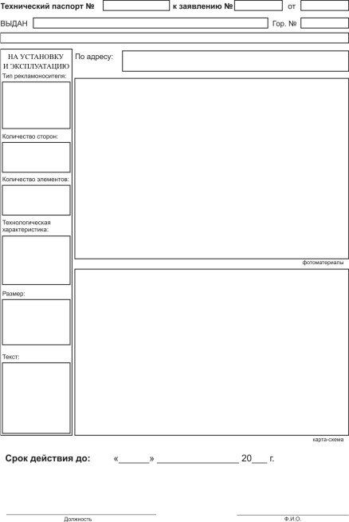

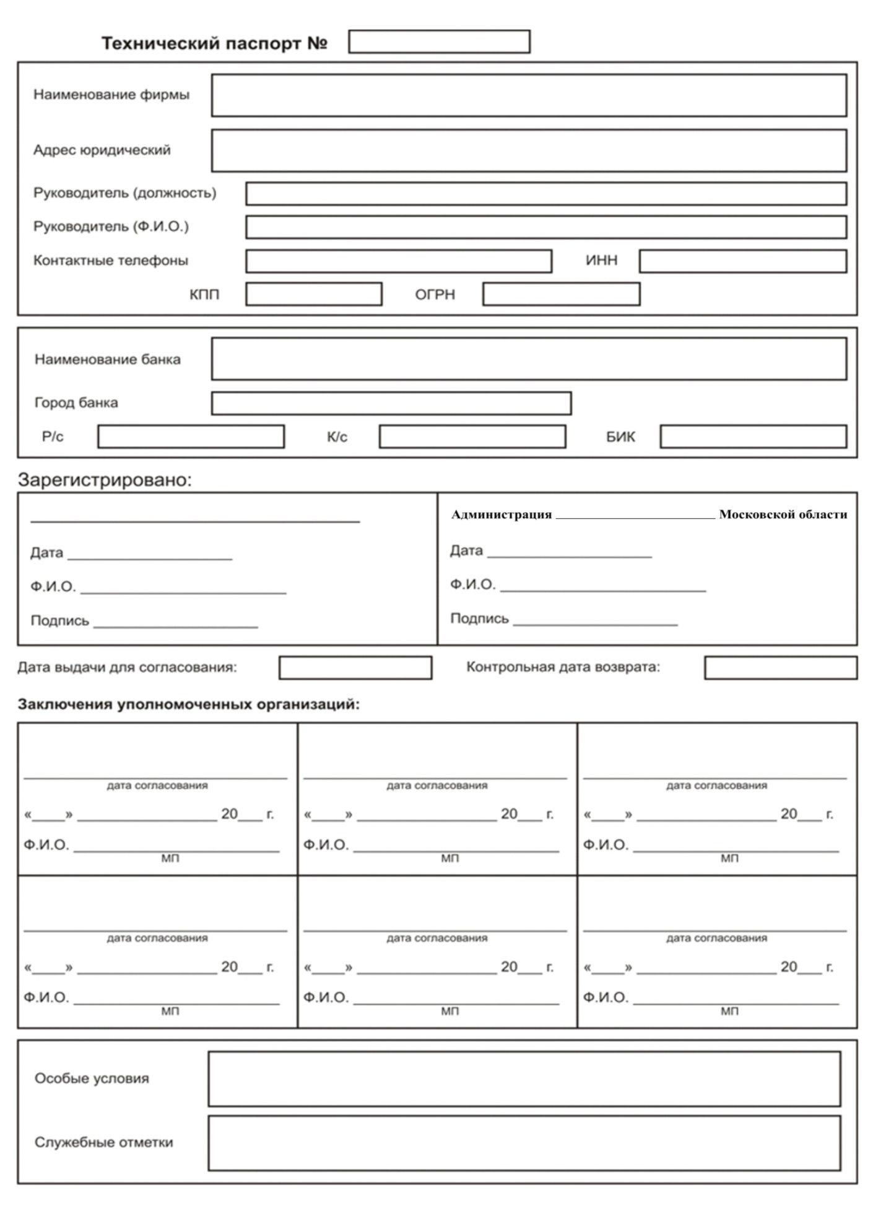

Приложение 4

к Положению о порядке установки,

эксплуатации и демонтажа рекламных конструкций

на территории Воскресенского муниципального района

Московской области

АДМИНИСТРАЦИЯ ВОСКРЕСЕНСКОГО МУНИЦИПАЛЬНОГО РАЙОНА
МОСКОВСКОЙ ОБЛАСТИ

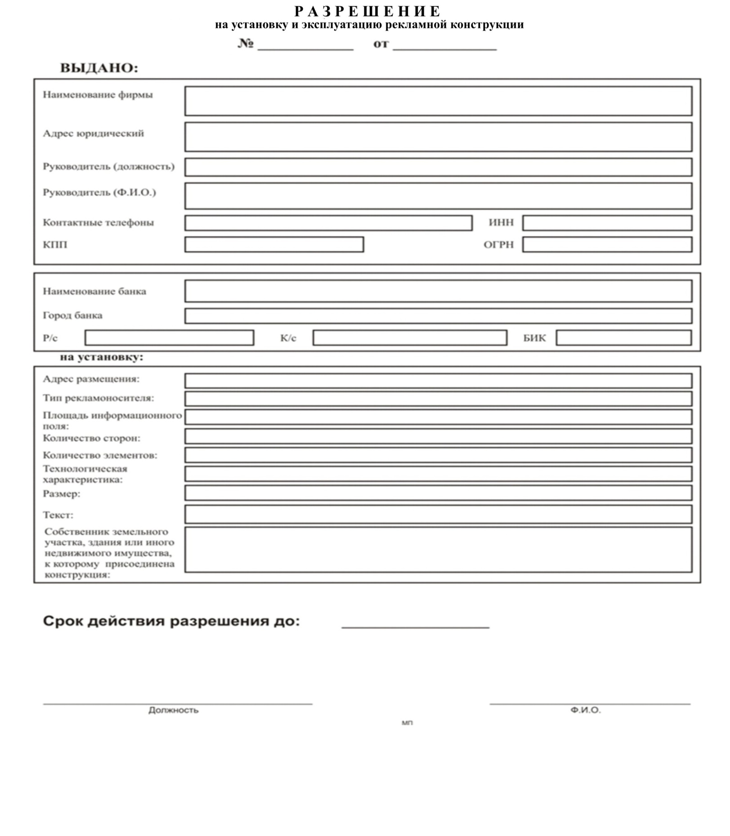

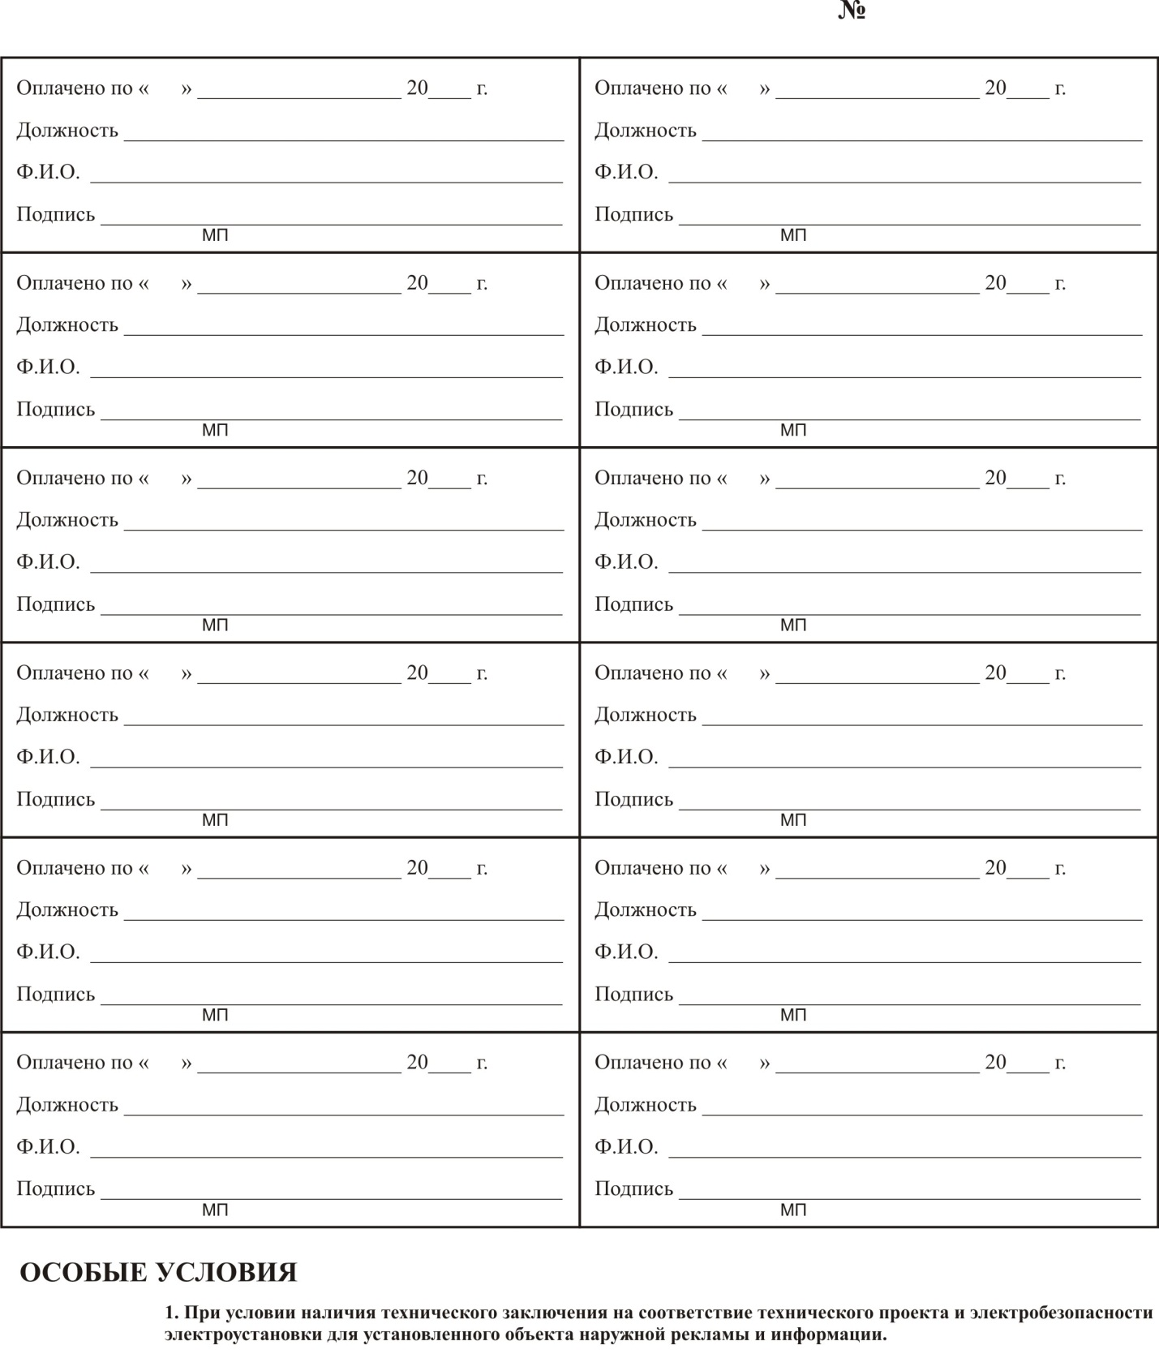

ОСОБЫЕ УСЛОВИЯ
- При условии наличия технического заключения на соответствие технического проекта и электробезопасности электроустановки для установки рекламной конструкции.

Приложение 5

к Положению о порядке установки,

эксплуатации и демонтажа рекламных конструкций

на территории Воскресенского муниципального района

Московской области

РЕЕСТР
РАЗРЕШЕНИЙ НА УСТАНОВКУ И ЭКСПЛУАТАЦИЮ РЕКЛАМНЫХ
КОНСТРУКЦИЙ, УСТАНОВЛЕННЫХ НА ТЕРРИТОРИИ ВОСКРЕСЕНСКОГО МУНЦИПАЛЬНОГО РАЙОНА МОСКОВСКОЙ ОБЛАСТИ

N  п/п | Регистрационный  N разрешения | Дата  разрешения | Срок  действия  разрешения | Реестровый  номер  рекламной  конструкции  в Реестре  рекламных  конструкций | Отметка о выдаче  разрешения |  | Номер и срок  действия  договора на  установку и  эксплуатацию  рекламной  конструкции
 |  |  |  |  | наименование  организации,  фамилия,  И.О. лица,  получившего  разрешение | дата  получения  разрешения  и подпись  лица,  получившего  разрешение

Приложение 6

к Положению о порядке установки,

эксплуатации и демонтажа рекламных конструкций

на территории Воскресенского муниципального района

Московской области

Акт ______
о выявлении рекламной конструкции, без разрешения, срок действия которого не истек на территории Воскресенского муниципального района Московской области

Фото рекламной конструкции | Карта с отметкой места размещения рекламной конструкции

«___» _____________ 20___ года проведена визуальная проверка рекламной конструкции по адресу: __________________________________________________________________________________________________________________________________________________________________

Владелец рекламной конструкции (организационно-правовая форма организации, ФИО, должность руководителя, почтовый адрес, телефон) __________________________________________________________________________________________________________________________________________________________________
Законный владелец недвижимого имущества, к которому присоединена рекламная конструкция (организационно-правовая форма организации, ФИО, должность руководителя, почтовый адрес, телефон) _____________________________________________________________________________

Информация о состоянии разрешительной документации | Информация по визуальному обследованию рекламной конструкции
Проверку провели:
____________________________________________________________________________
(должность, ФИО, подпись)
____________________________________________________________________________
(должность, ФИО, подпись)
____________________________________________________________________________
(должность, ФИО, подпись)
Приложение 7

к Положению о порядке установки,

эксплуатации и демонтажа рекламных конструкций

на территории Воскресенского муниципального района

Московской области

ПРЕДПИСАНИЕ № ____
О ДЕМОНТАЖЕ НЕЗАКОННО УСТАНОВЛЕННОЙ И ЭКСПЛУАТИРУЕМОЙ РЕКЛАМНОЙ КОНСТРУКЦИИИ

_________
Московской области "___" ____________ 20___ г.

Администрацией ____________________ Московской области на территории ____________________ выявлено нарушение порядка установки рекламной конструкции, предусмотренного Федеральным законом от 13.03.2006 № 38-ФЗ "О рекламе", законом Московской области «Об обеспечении чистоты и порядка на территории Московской области» от 29.11.2005 № 249/2005-ОЗ, а именно:
_______________________________________________________________________,
(в чем заключается нарушение)
вид (тип) рекламной конструкции ___________________________________________________,
(тип рекламной конструкции)
принадлежащая:_________________________________________________________
(наименование организации, Ф.И.О. индивидуального предпринимателя)
установленная: __________________________________________________________
(местонахождение рекламной конструкции)

В соответствии с частью 10 статьи 19 Федерального закона от 13.03.2006 № 38-ФЗ "О рекламе": п. 3 статьи 12 Закона Московской области от 29.11.2005 № 249/2005-ОЗ/ предписываем владельцу объекта наружной рекламы __________________________________________________________________________
(наименование организации, Ф.И.О. индивидуального предпринимателя)
в срок до «____»__________20___г. демонтировать незаконно установленную и эксплуатируемую рекламную конструкцию с приведением территории в первоначальное состояние и восстановлением благоустройства.

Уполномоченный представитель администрации _____________/_______/
(подпись)
Предписание получил _______________________________________________________________________
(дата, Ф.И.О., подпись, либо штамп организации - владельца рекламной конструкции)

Приложение 8

к Положению о порядке установки,

эксплуатации и демонтажа рекламных конструкций

на территории Воскресенского муниципального района

Московской области

ПРЕДПИСАНИЕ № ____
О ПРИНУДИТЕЛЬНОМ ДЕМОНТАЖЕ РЕКЛАМНОЙ КОНСТРУКЦИИ

__________________
Московской области "___" _____________ 20___ г.

Администрацией ____________________ Московской области на территории ____________________ установлено нарушение порядка установки рекламной конструкции, предусмотренного Федеральным законом от 13.03.2006 № 38-ФЗ "О рекламе" и/или действующего положения, а именно: _______________________________________________ _________________________________________________________________________________,
(в чем заключается нарушение)
- Рекламная конструкция
(нужное указать)
вид (тип) рекламной конструкции _______________________________________,
(тип рекламной конструкции)
принадлежащая: ______________________________________________________,
(наименование организации, Ф.И.О. индивидуального предпринимателя)
установленная: ____________________________________________________
(местонахождение рекламной конструкции)
В связи с неисполнением Собственником рекламной конструкции предписания № ___ от ___________ о демонтаже рекламной конструкции в срок до _______________
и Законным владельцем недвижимого имущества, к которому присоединяется рекламная конструкция предписания № ___ от ___________ о демонтаже рекламной конструкции в срок до_________ _______________
(заполняется в случае необходимости)
предписываю: _________________________________________________
(наименование уполномоченной организации)
в срок до ___________ демонтировать рекламную конструкцию с приведением территории в первоначальное состояние и восстановлением благоустройства.

Уполномоченный представитель администрации _____________/_______/
(подпись)
Предписание получил _______________________________________________________________________
(дата, Ф.И.О., подпись представителя уполномоченной организации)
Приложение: фотофиксация рекламной конструкции, установленной с нарушением законодательства о рекламе и/или действующего Положения, расположенного по указанному адресу.

Приложение 9

к Положению о порядке установки,

эксплуатации и демонтажа рекламных конструкций

на территории Воскресенского муниципального района

Московской области

Акт ______
о демонтаже рекламной конструкции
на территории Воскресенского муниципального района Московской области

Фото рекламной конструкции | Карта с отметкой места размещения наружной рекламы
В результате проведенной визуальной проверки установлено, что рекламная конструкция, расположенная по адресу: _________________________________________________________________________________
демонтирована "___" ____________ 20___ г. в _______ час.
на основании Предписания № ___ от _______________.
_________________________________________________________________________________
Собственник рекламной конструкции (юридическое лицо, индивидуальный предприниматель), адрес: ___________________________________________________________
_________________________________________________________________________________
Место хранения рекламной конструкции, адрес: _________________________________________________________________________________
Организация, осуществившая демонтаж:
_________________________________________________________________________________
Проверку провели:
_________________________________________________________________________________
(должность, ФИО, подпись)
_________________________________________________________________________________
(должность, ФИО, подпись)
_________________________________________________________________________________
(должность, ФИО, подпись)
Приложение 10

к Положению о порядке установки,

эксплуатации и демонтажа рекламных конструкций

на территории Воскресенского муниципального района

Московской области

УВЕДОМЛЕНИЕ № _____
О ПРОИЗВЕДЕННОМ ДЕМОНТАЖЕ РЕКЛАМНОЙ КОНСТРУКЦИИ

__________
Московской области "___" ____________ 20__ г.

Настоящим уведомляется собственник рекламной конструкции о том, что рекламная конструкция _____________________________________________________________________,
установленный на территории ____________________ Московской области без разрешения, срок действия которого не истек, или с нарушением требований, содержащихся в разрешении на установку и эксплуатацию рекламной конструкции, по адресу: ________________________
_________________________________________________________________________________,
демонтирована в соответствии с установленным порядком демонтажа рекламной конструкции, установленной без разрешения, срок действия которого не истек, на территории Воскресенского муниципального района Московской области и передан на хранение.
Для получения рекламной конструкции необходимо:
1. Обратиться с письменным заявлением о получении демонтированной рекламной конструкции в Администрацию Воскресенского муниципального района Московской области по адресу: __________________________________________________________
2. Представить документы, подтверждающие право собственности или иное вещное право на демонтированную рекламную конструкцию либо право владения и пользования демонтированной рекламной конструкцией.
3. Возместить понесенные расходы в связи с демонтажем, транспортировкой и хранением рекламной конструкции.
4. В случае невостребованности рекламной конструкции в срок до _____________, документы для принятия решения по утилизации конструкции будут направлены Администрацией Воскресенского муниципального района Московской области в суд. Расходы по демонтажу, транспортировке будут представлены Вашей организации. Расходы по утилизации будут представлены Вашей организации после решения суда о возможности утилизации конструкции.

Уполномоченный
представитель Администрации _________________/_______/
Приложение 11

к Положению о порядке установки,

эксплуатации и демонтажа рекламных конструкций

на территории Воскресенского муниципального района

Московской области

АКТ № _____
УТИЛИЗАЦИИ ДЕМОНТИРОВАННОЙ РЕКЛАМНОЙ КОНСТРУКЦИИ

__________
Московской области "___" ___________ 20__ г

Настоящий Акт составлен о нижеследующем:
Рекламная конструкция, принадлежащая _____________________________________________, _________________________________________________________________________________,
(тип рекламной конструкции)

демонтированная на основании Предписания № ______ от "___ "________20__ года, утилизирована по истечении срока хранения демонтированной рекламной конструкции на основании _______________________________________________________________________.

Представитель администрации __________________________________________________
(должность, ФИО, подпись)

Представитель уполномоченной органиазции_____________________________________________________________________
(должность, ФИО, подпись)

